**Николай I — биография**

Источник: <https://biographe.ru/politiki/nikolaj-1/>

Николай I Павлович – российский император, правивший с 1825 по 1855 годы. Стал единственным коронованным польским монархом из российских самодержцев. За жестокость и неприятие либерализма в народе получил прозвище «Николаша-Палкин».

Официально Николай I был императором Всероссийским, великим князем Финляндским и царем Польским, но в народе его нередко называли просто – Палкиным. В историю этот самодержец вошел, как неэффективный управленец, махровый консерватор, избегавший прогрессивных реформ. Главной причиной нелюбви народа к правителю стали повсеместные телесные наказания, стремление государя утверждать свою власть посредством «палок».

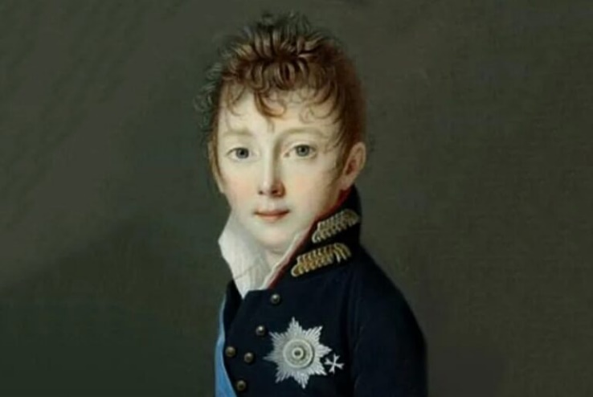**Детство**

Будущий император Всероссийский родился в браке императора Павла I и императрицы Марии Фёдоровны, за несколько месяцев до вступления отца на российский престол. О радостном событии объявили 25 июня 1796 года в Царском Селе, устроив торжественную пушечную пальбу и колокольный звон. На момент появления Николая в царской семье уже подрастали его братья Александр и Константин, поэтому статусом наследного принца мальчик не обладал.

Портрет Николая I в детстве

Коля был намного младше своих братьев: Александра на 19, а Константина на 17 лет. Поэтому шанс взойти на российский трон у него были минимальными, к государственному управлению младшего отпрыска не готовили. Отец с матерью мечтали, что их младший ребенок станет успешным военным.

Полуторогодовалый малыш уже носил звание полковника, а чуть позже его возвели в лейб-гвардейцы царского Конного полка. До семилетнего возраста царский сын воспитывался лифлядской баронессой Шарлоттой Ливен-Гаугребен, которая научила мальчика педантичности и маниакальному стремлению к порядку. Позже к Коле и его младшему брату Мише приставили воспитателя в лице генерала Матвея Ламздорфа.

Генерал приступил к обязанностям незадолго до смерти Павла I. Давая напутствие новому наставнику, император произнес: «Не делайте из моих сыновей таких же повес, как немецкие принцы».

Со своими подопечными Ламздорф был весьма строг. Ему удалось добиться того, что военная подготовка и строевая выправка крепко въелись в самый мозг царских отпрысков.

Коля стал свидетелем дворцового переворота, в результате которого погиб его отец. Эти события остались в памяти юноши, как чудовищная неразбериха. Все последующие годы Николай стремился «навести в государстве порядок» – в своем понимании этого выражения.

**Учеба**

К гуманитарным наукам юноша интереса не проявлял. Из географических познаний имел представление о территории своего государства, да примерное расположение соседних стран. В изучении истории его привлекали биографии полководцев, однако ни в причины, ни в последствия их действий молодой человек углубляться не желал.

Главной страстью Николая было военное дело. Он обожал наблюдать за парадами и сменами караула, в процедурах проведения которых знал каждую мелочь. Мать, Мария Федоровна, была против такого слепого увлечения военщиной, но все ее попытки отвлечь сына другими занятиями успеха не приносили.

Царский наследник прекрасно разбирался в фортификации, умел прекрасно чертить. При этом Николай пренебрегал такими важными вещами, как стратегия и дипломатия. После знакомства с принцем королева Британии Виктория позже заметила: «Ум не слишком развит, образование небрежное». Отчасти в этом можно винить военное время, в котором рос молодой человек.   
В те годы его старший брат Александр, взойдя на российский престол, вел ожесточенную войну против наполеоновских захватчиков.

Еще при жизни Павел I распорядился, чтобы Николая и Михаила обучали лучшие военные профессионалы. Уже будучи подростком, Коля стал рваться на фронт, но Александр I и Мария Федоровна всячески этому противились. Только когда русская армия вошла во французскую столицу, правящий император разрешил юноше приехать туда.

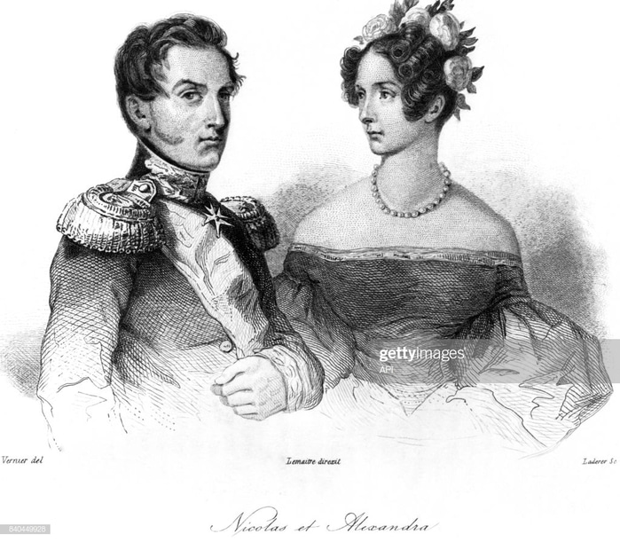**Брак**

Портрет Николая I с Шарлоттой Прусской

Приглашая младшего брата в Париж, Александр I преследовал главную цель – познакомить его с дочерью короля Пруссии принцессой Шарлоттой.   
Находясь в Силезии, русский правитель познакомился с Фридрихом Вильгельмом III и его очаровательной наследницей, которую сразу же наметил в супруги Николаю.

Молодых людей представили друг другу в Берлине. в начале ноября 1815 года была объявлена помолвка, а через два года состоялась их свадьба. До бракосочетания девушка сменила конфессию с католической на православную, и стала называться Александрой Федоровной. Этот союз для Николая стал без преувеличения судьбоносным.

**Восхождение на престол**

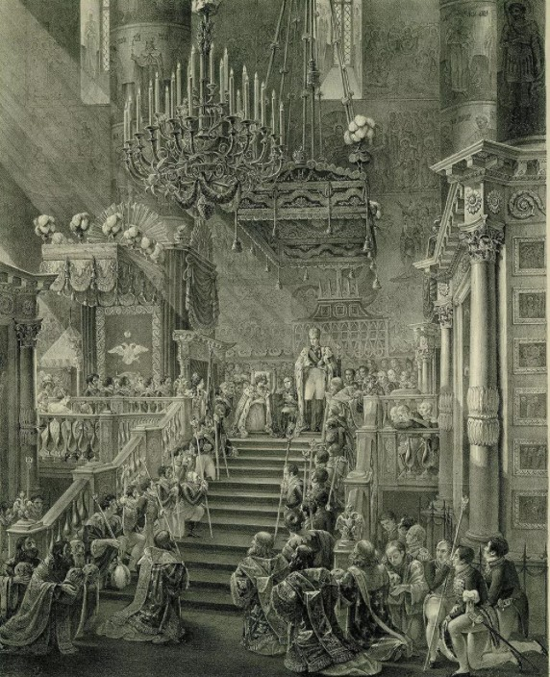Взрослая жизнь Николая началась с неприятного инцидента. Заняв должности инспектора Инженерного Корпуса и главного лейб-гвардейца Саперного батальона, молодой военный счел, что вернувшиеся с победой российские солдаты привезли из Европы опасные идеи либерализма. Дошло до того, что царский сын позволил себе оскорбить перед строем военных их любимца, прославленного генерала Карла Бистрома. Позже Николай все же принес извинения военачальнику, но солдаты этот случай запомнили надолго.

В 1819-м правящий император Александр I призвал к себе младшего брата с супругой для конфиденциальной беседы. Назревала проблема престолонаследия: жена государя приносила одних лишь дочерей, да и они умирали в младенчестве. Взяв в жены польскую графиню Грудзинскую, Константин также не смог произвести на свет наследников мужского пола.

Тем временем у Николая и его супруги подрастал крепкий сын Саша (будущий император Александр II). В этой ситуации единственно верным решением Александр I счет назначение преемником царского трона Николая. Однако государь не терял надежды на появление собственного сына, поэтому данное соглашение монархи условились держать в тайне.

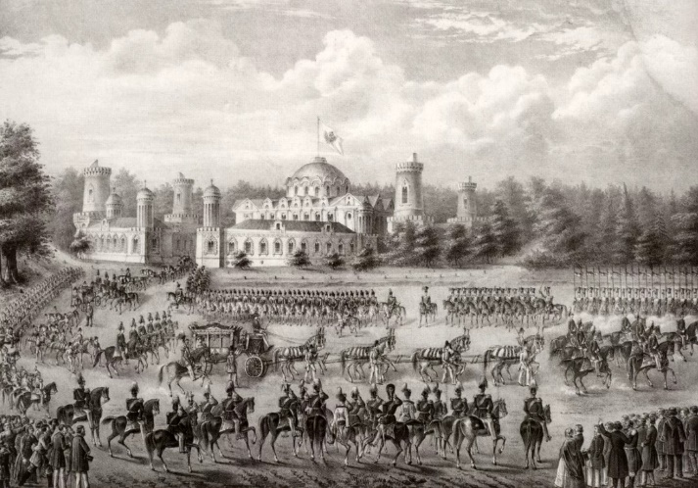Во время правления Александра I в стране был проведен ряд умеренно-либеральных преобразований, но, когда в 1825 году он умер, начался хаос. До своей гибели Павел I установил следующий порядок престолонаследия: власть переходила от отца к сыну, либо от старшего брата к следующему по возрасту. Согласно этому указу на трон должен был взойти Константин, но было еще тайное завещание, где наследником прописан Николай.

Коронация Николая I

На монетном дворе уже принялись чеканить деньги с изображением Константина, однако тот не собирался покидать Варшаву ради российского престола. Армия и представители дворянства Николая в цари не хотели, они считали, что только Константин сможет продолжить прогрессивные реформы отца.

Торжественная коронация Николая I в Москве

12 декабря 1825 года наследник по завещанию получил послание от Константина, в котором сообщалось об отказе от престола. В ту же ночь наш герой приказал составить Манифест о назначении Николая I императором, причем задним числом.

«Переприсягу» армии планировалось провести 14 декабря того же года. Войско и народ встретили эту новость с великим негодованием. В назначенный день на Сенатскую площадь вышли представители дворянства, выступив с требованием продолжить реформы покойного императора, отменить крепостное право и установить в стране конституционную монархию. На митинге звучали тезисы о защите либеральных свобод и призывы к установлению равенства сословий.  
Участь восставших декабристов была печальной – их бунт был жестоко подавлен, пролились реки крови. Армия и дворянское сословие были вынуждены присягнуть новому монарху.   
Короновали Николая 22 августа 1826 года в Москве.

**Внутренняя политика**

Кровь декабристов – это не единственное злодеяние, которым запомнилось правление нового императора. «Палкин» до ужаса боялся оппозиции и любых либеральных проявлений, поэтому решил уничтожать их на корню. В государстве ужесточилась цензура и была усилена Тайная канцелярия, занимавшаяся политическими преследованиями.

Мощный удар правитель нанес крестьянству: людей насильно переселяли в Сибирь, возделывать нетронутые земли. В государстве полным ходом работала бюрократическая машина. Внутренняя политика монарха опиралась на главные столпы – самодержавие, православие, народность. Для иноверцев, инородцев и просто несогласных с идеями абсолютной монархии настали тяжелые времена.

К достижениям Николая I можно отнести строительство железной дороги, правда, здесь не обошлось без «личного умысла» — первая ветка соединяла Царское Село и Санкт-Петербург. Лишь после запуска железнодорожных путей для царственной особы, началось возведение ветки из столицы в Москву. При Николае была проведена денежная реформа, в ходе которой были унифицированы ассигнации и серебряные монеты.

Изменения произошли и в крепостном праве. Отныне дворяне, не имеющие в собственности земли, не имели права покупать крестьян, необходимо было приобретать их вместе с земельными наделами.

Правление Николая I запомнилось жесткими репрессиями и преследованием любых либеральных идей. В народе жестокого императора нарекли «Николашей-Палкиным».

**Внешняя политика**

Государь считал, что либеральный вирус проникает в Россию извне, поэтому испытывал ненависть к успеху народных мятежей, происходивших в Европе. Будучи военным до мозга костей, на мировой арене император занимал захватническую позицию. Николай I продолжил кавказскую кампанию своего брата Александра, а позже стал инициатором Персидской войны и захвата Армении.

Боевые действия в период правления Николая I:  
 1828-1829: русско-турецкая война;  
 1830: кровавая кампания по подавлению мятежа поляков;  
 1832: аннексия Польского Царства и отмена его Конституции;  
 1839-1841: Восточный кризис – война на Балканском полуострове;  
 1849: помощь в подавлении венгерского восстания;  
 1853-1856: Крымская война.

За развязывание войны во многих регионах агрессивного русского царя стали называть «Жандармом Европы». Крымская война не принесла тщеславному полководцу ожидаемых успехов: контроль над Черным морем, Дарданеллами и Босфором установить не удалось, вместо этого Россия потеряла все позиции на Крымском полуострове и по всему черноморскому побережью.

В 1856-м в Париже был заключен Мирный трактат, согласно которому Российской империи было строго запрещено размещать оборонительные сооружения и иметь военно-морские силы на побережье Черного моря. Для страны это было позором, но сам император до него не дожил.

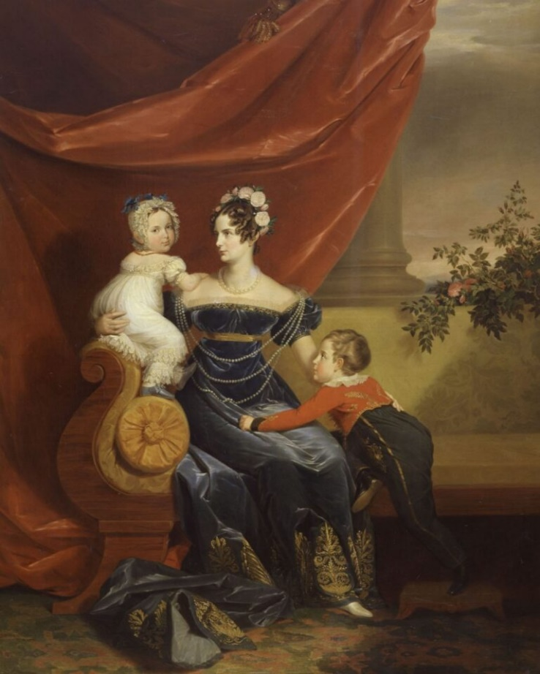**Личная жизнь**

Николай был человеком подозрительным, в искренние чувства не верил, женщин недолюбливал. К представительницам женского пола император относился снисходительно.

Заключив брак с Шарлоттой, государь исполнял роль мужа, как это предписывалось по уставу. Как и положено монарху, производил на свет наследников, которых потом отдавал на воспитание наставникам и нянькам. Сам же Николай в жизни семьи участия не принимал.

От Александры Федоровны у самодержца родилось семеро детей. Все они вступили в политические браки, целью которых было установление связей с иностранными монархическими династиями (в основном, германскими).

Жена Николая I с детьми

* Александр II (1818 г.р.) стал супругом принцессы из Гессенского двора;
* мужем Марии (1819 г.р.) стал герцог Лейхтенбергский Максимилиан Богарне;
* Ольга (1822 г.р.) сочеталась браком с Фридрихом-Карлом-Александром, королем Вюртембергским;
* избранником Александры (1825 г.р.) стал Фридрих Вильгельм, принц Гессен-Кассельский;
* Константин (1827 г.р.) связал себя узами брака с принцессой Саксен-Альтенбургской;
* женой Николая (1831 г.р.) стала принцесса Ольденбургская;
* Михаилу (1832 г.р.) в супруги досталась макграфиня Баденская и принцесса Цецилия Августа.

По мнению Николая, супруге императора было достаточно дорогих подношений, которыми ее осыпал царственный муж. Придворные фрейлины шептались по углам, что Александра Федоровна живет, словно «птица в золотой клетке, позабывшая о своих крылышках».

**Смерть**

18 февраля 1855 года император отошел в мир иной. Официальной причиной смерти назвали пневмонию, которая развилась после обычной простуды. Отпевание государя проводили с участием митрополита Никанора Климентьевского.

Некоторые историки считают, что император мог умереть от последствий серьезной травмы, которую он получил в дорожном происшествии в 1836 году, когда путешествовал по городам России. Тогда случайный врач поставил ему диагноз «перелом ключицы», но, как предполагают современные медицинские эксперты, дело могло быть гораздо сложнее. Есть мнение, что в условиях путешествия медики не смогли правильно диагностировать внутренние повреждения, и с годами состояние императора с каждым годом ухудшалось.

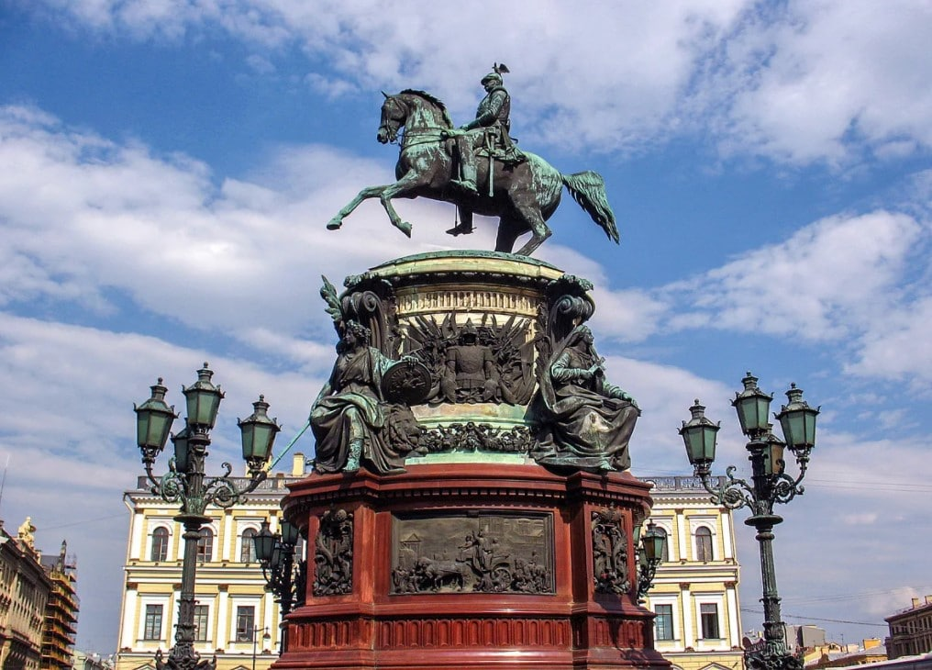Бравый военный даже перед лицом смерти держался стойко, старался не показывать своих мучений окружающим. В последние часы возле его постели дежурила Александра Федоровна, которая впоследствии очень переживала смерть мужа.

Памятник Николаю I

По Москве и Петербургу сразу же поползли слухи, что государь покончил жизнь самоубийством, не выдержав смертельной агонии и попросив у лейб-медика яд. Великая княгиня Мария Павловна открыто обвиняла врачей в убийстве российского императора. Как бы то ни было, вскрывать свое тело после смерти Николай I запретил.

**Интересные факты**

* Император принимал активное участие в проектирование первой в России железной дороги. Именно ему принадлежит идея сделать колею шире европейской, чтобы предотвратить возможное вторжение врагов вглубь государства.
* Николай I обожал лошадей. В его конюшнях даже старых, немощных животных продолжали содержать до самой смерти. Хоронили любимцев царя на специально созданном кладбище.
* Николай остался в истории, как жестокий тиран и противник всякой человеческой свободы. Однако именно он разрешил крестьянам выкупаться у помещиков, что постепенно привело к полной отмене крепостного права.

Источник: <https://biographe.ru/politiki/nikolaj-1/>